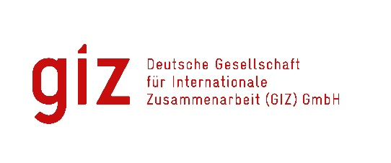



حفل إطلاق

**منصة المعلومات“Market Access Information Portal”**

[**https://www.exportal.jo**](https://www.exportal.jo)

# التاريخ: الاحد الموافق 9/2/2020

# المكان: غرفة صناعة عمان – القاعة الكبرى – الطابق الاول

# الوقت: الساعة 11:30 – 14:00

|  |  |  |  |
| --- | --- | --- | --- |
| **TIME** | **SESSION** | **البرنامج** | **الوقت** |
| **11:00 – 11:30** | **Registration** | **التسجيل** | **11:00 – 11:30** |
| **11:30-11:45** | **Welcome Speeches**  **- Amman Chamber of Industry**  **- Embassy of the Federal Republic of Germany**  **- PTB** | **كلمات ترحيبية**  **- غرفة صناعة عمان**  **- السفارة الالمانية في عمان**  **- المعهد الوطني الألماني للمترولوجيا**  **PTB** | **11:30 – 11:45** |
| **11:45-12:00** | **Keynote: Essentials to master for successful export** | **اساسيات عامة للتصدير الناجح** | **11:45 – 12:00** |
| **12:00-12:30** | **Presentation of EXPORTALJO platform** | **استعراض منصة المعلومات – المحتويات وكيفية الاستخدام** | **12:00 – 12:30** |
| **12:30 – 13:00** | **Questions & Answers** | **أسئلة** | **12:30 – 13:00** |
| **13:00 – 13:40** | **National Trade information portal project – GIZ T4E activities** | **مشروع منصة وطنية الكترونية للمعلومات التجارية ضمن انشطة مشروع التجارة من اجل التوظيف/ الوكالة الالمانية للتعاون الدولي GIZ** | **13:00 – 13:40** |
| **13:40 – 14:00** | **Closing** | **اختتام الحفل** | **13:40 – 14:00** |
| **14:00 – 15:00** | **Lunch Break** | **استراحة غداء** | **14:00 – 15:00** |

|  |  |  |
| --- | --- | --- |
| **نموذج تسجيل**  **اسم المصنع/ الجهة:**  **هاتف: فاكس:**  **بريد الكتروني للمصنع:** | | |
| **اسم المشارك** | **الموقع الوظيفي** | **خلوي** |
|  |  |  |
|  |  |  |